Долгосрочный проект «Путешествие в страну Безопасности».

Раздел №3 (Ноябрь) Проект «Ребёнок и природа».
Автор: Кузнецова Надежда Николаевна
Должность: воспитатель
Место работы: С П «Д/с к/в «Ягодка» МБДОУ «Д/с «Планета детства» к/в».
Вид проекта: комплексно –тематический, познавательно – исследовательский.

Предмет исследования: безопасность в природе.
Тип проекта: групповой, краткосрочный.
Срок реализации проекта: Ноябрь
Участники проекта: дети первой младшей группы, воспитатели, родители.
Фотоотчёт к проекту:
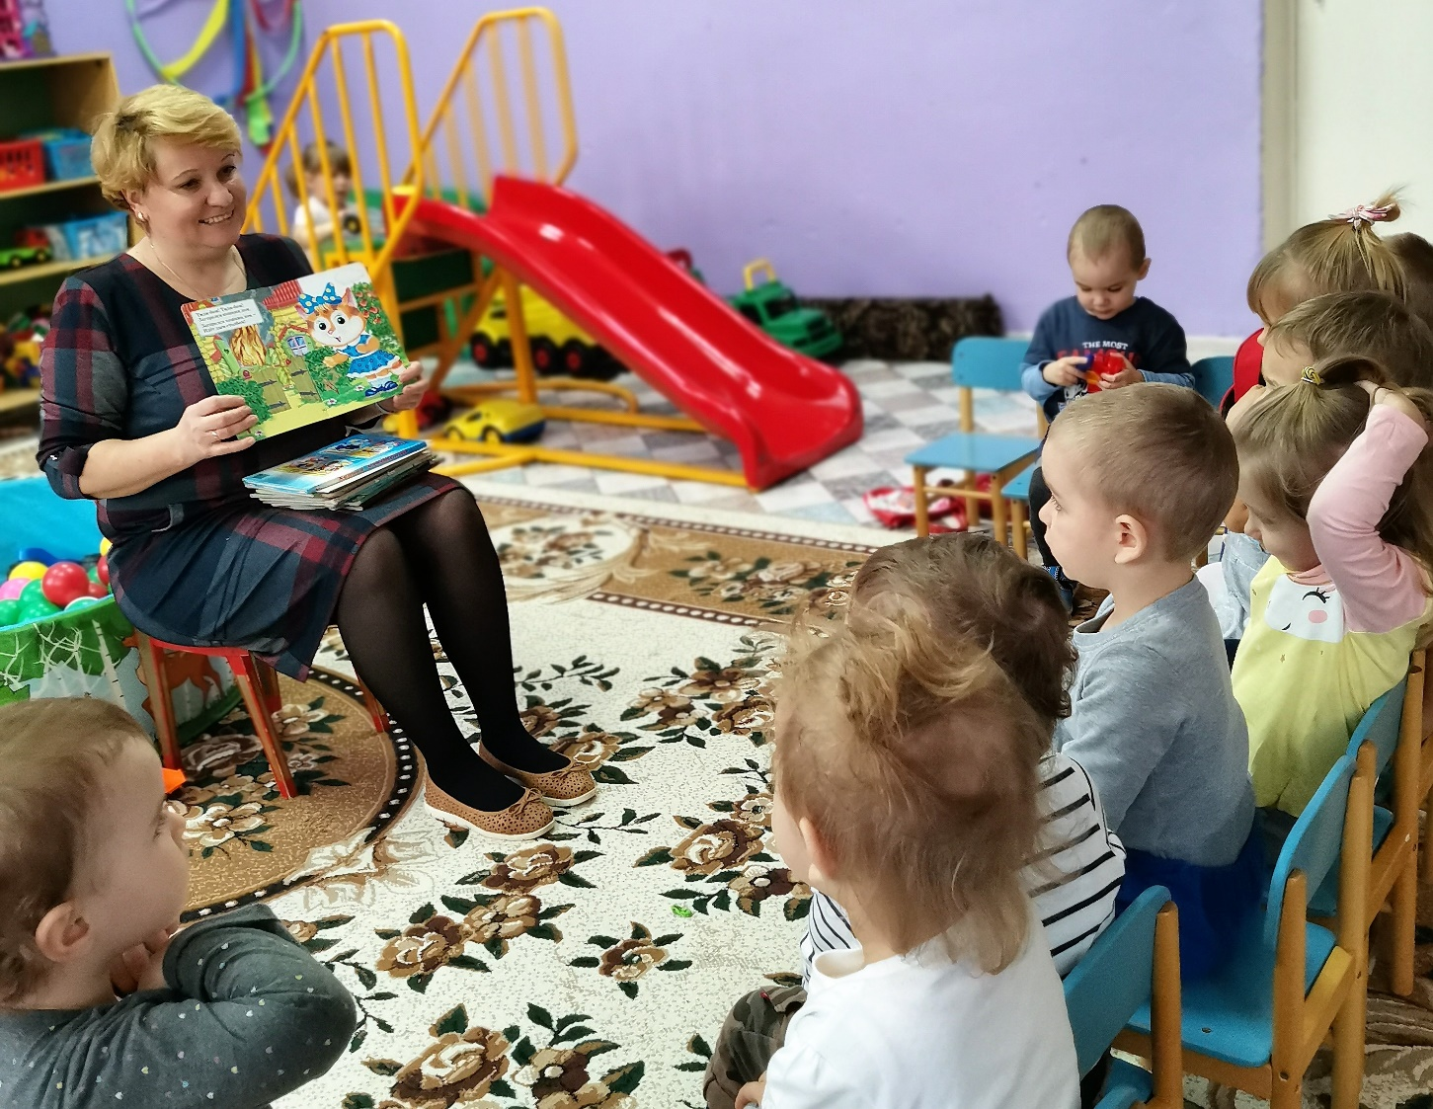
Беседа: «Безопасность и природа»

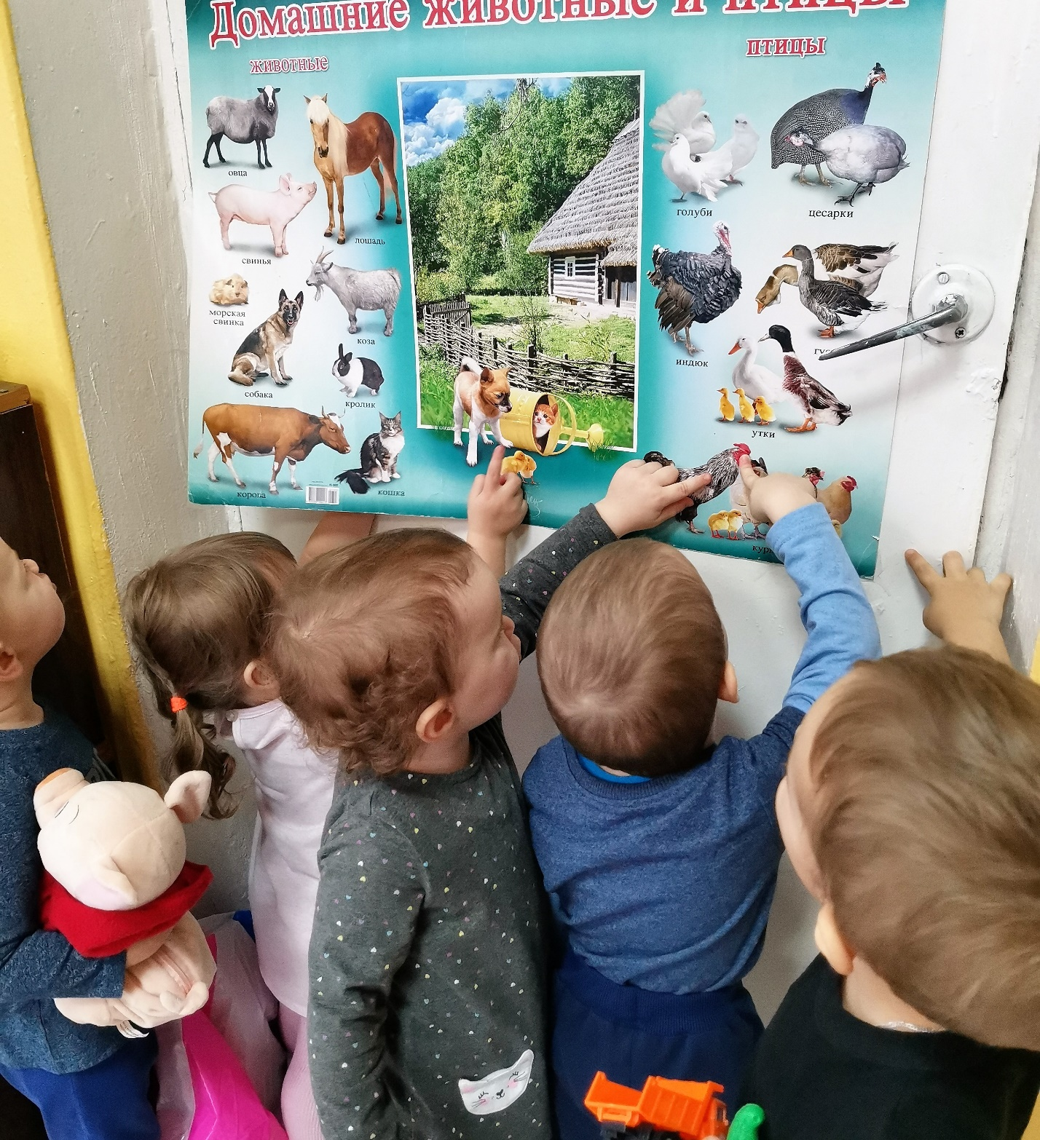
Рассматривание домашних животных, дидактическая игра: «Кто как кричит».

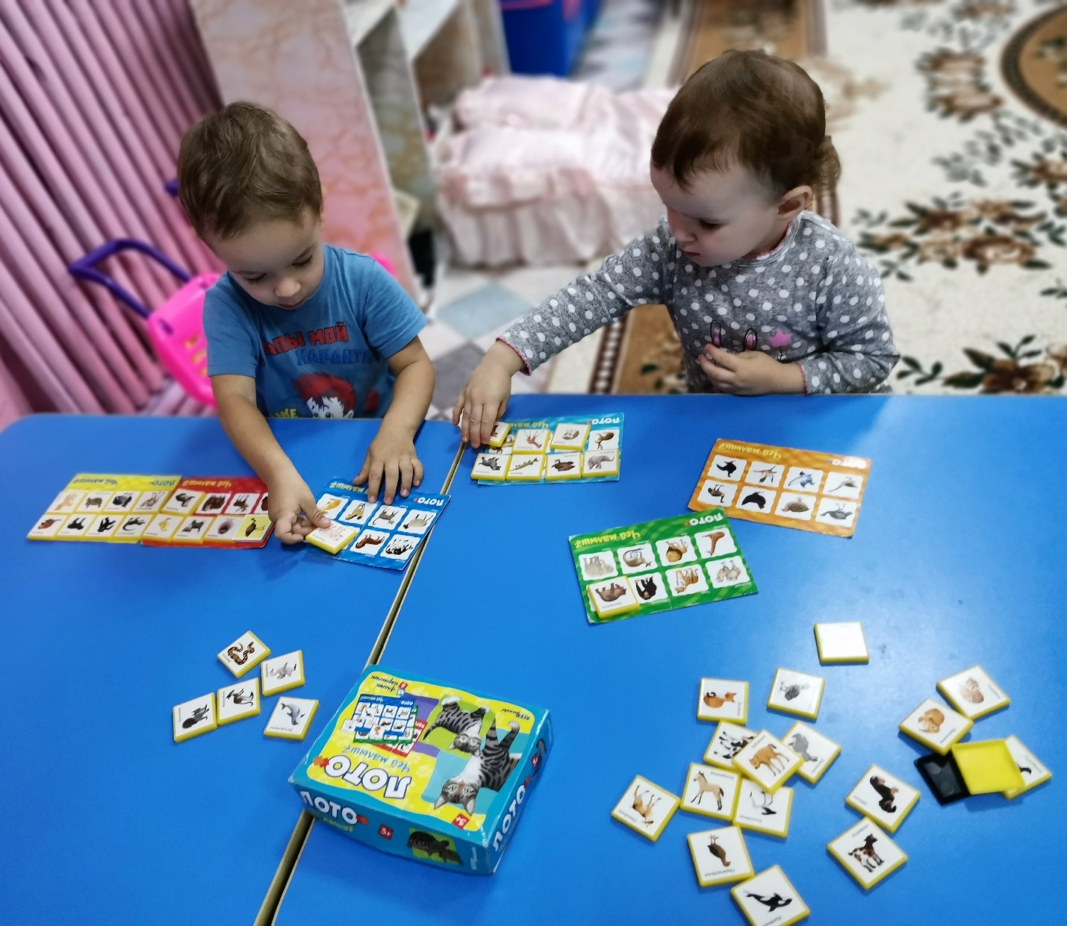

Дидактическая игра: «Чей ребенок».

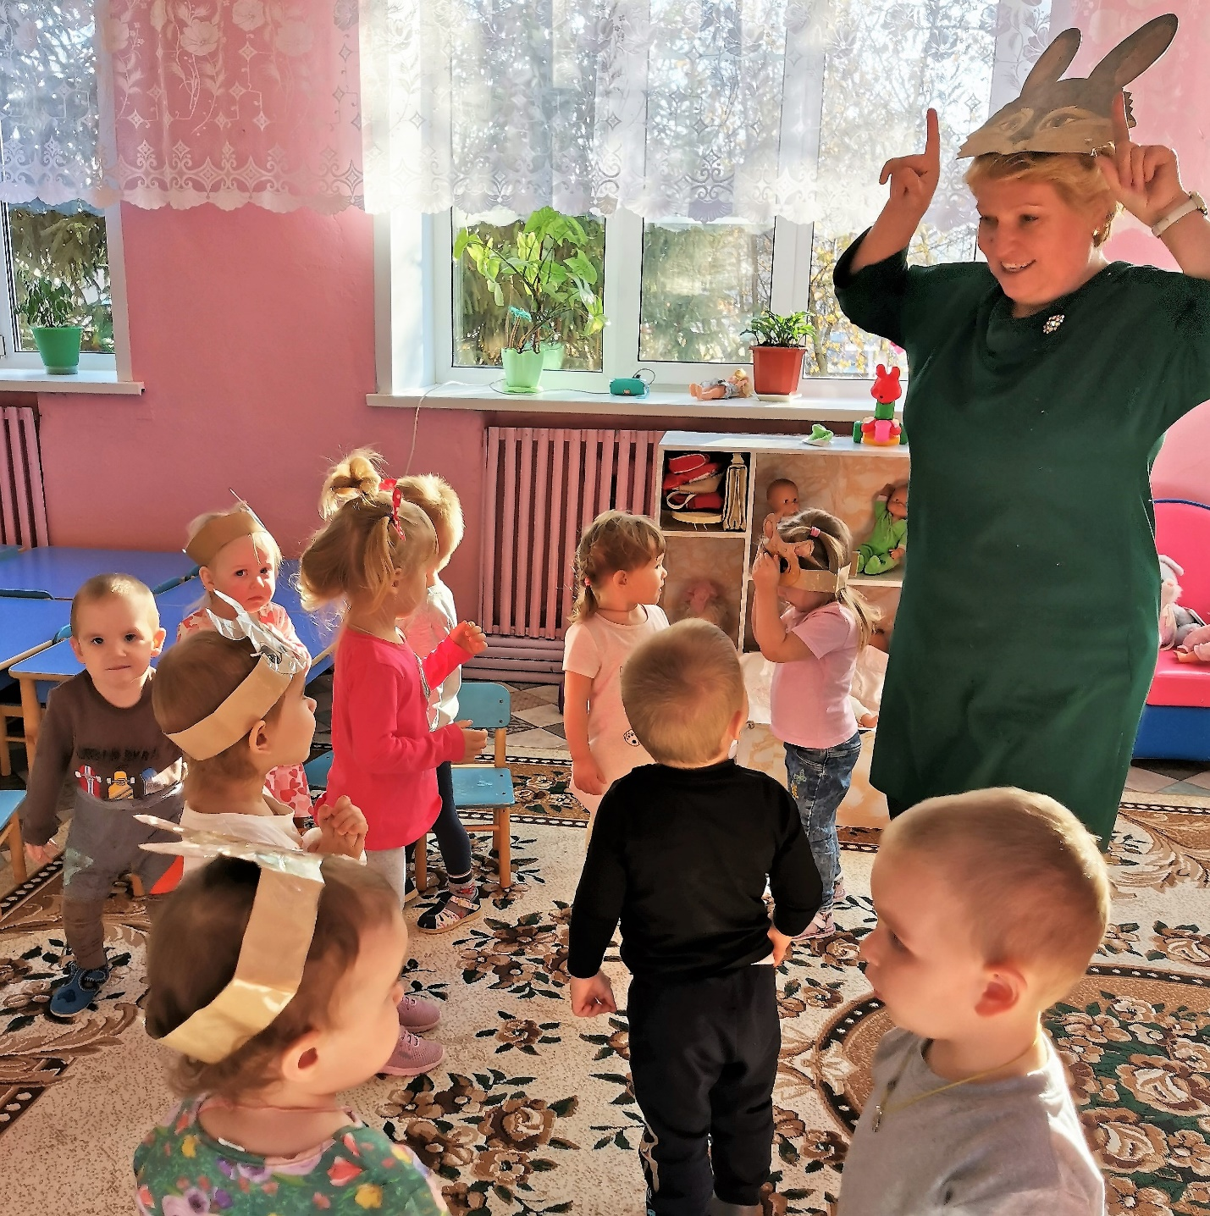

Подвижная игра: «Зайка серенький сидит».

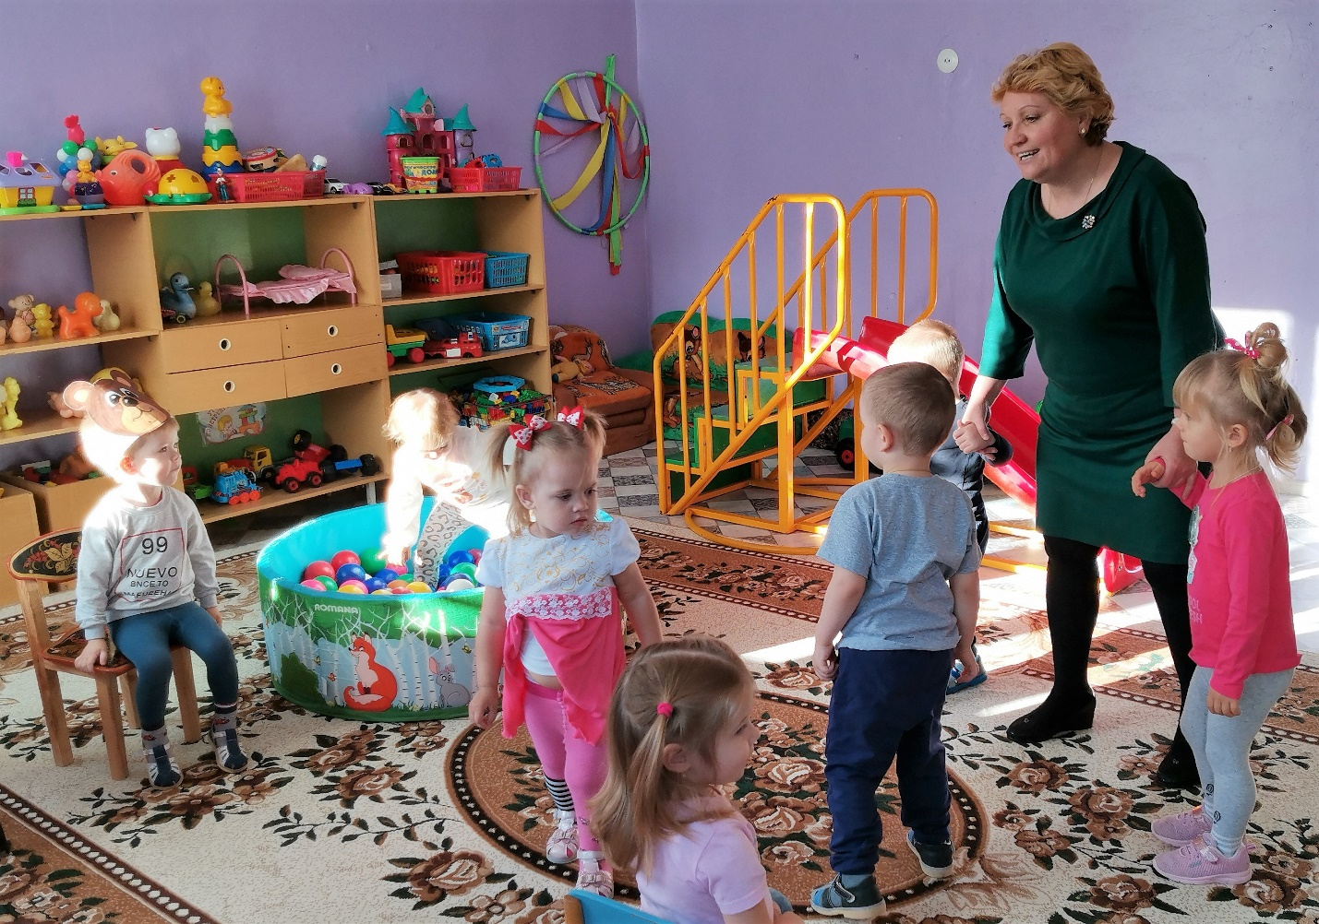

Подвижная игра: «У медведя во бору»

Актуальность:
Природа оставляет большой след в душе ребёнка, потому что она своей яркостью, многообразием, динамичностью воздействует на все его чувства. Этот удивительный мир: мир красок, превращений и неожиданностей. Ребенку интересно абсолютно все: ему хочется попробовать, потрогать, почувствовать, увидеть, услышать. Как различить опасное и безопасное, полезное и нужное, лечебное и простое? Естественная любознательность ребенка в познании окружающего мира может стать небезопасной для него, ребенок, не зная основ безопасного поведения, может навредить не только окружающей природе, но и самому себе (например, ради интереса взять в руки змею, попробовать незнакомые ягоды, кинуть горящую спичку в лесу). Детям необходимо объяснить последствия такого небезопасного поведения. В связи с этим нами была выбрана тема проекта по экологической безопасности «Ребёнок и природа
Цель проекта: - ознакомление детей с правилами поведения в природе, формирование навыков безопасного поведения.
Задачи проекта: - Формировать первоначальные умения и навыки безопасного и грамотного поведения детей в природе (познакомить и обучить детей правилам поведения в лесу, формировать бережное отношение к живому).
-Дать представления о последствиях неправильного поведения в природе.
- Развивать познавательный интерес к миру природы.
- Формировать у детей элементарные знания о лесе.
- Способствовать развитию творческих способностей, воображению детей.
- Воспитывать культуру.
- Поощрять и поддерживать самостоятельные наблюдения
за окружающей природой.
- Развивать умение общаться с взрослыми, отвечать
на вопросы, вести диалог.

Ожидаемые результаты:
- дети научатся правильно вести себя в природе;
- будут проявлять бережное отношение к природе;
- родители получат представления о последствиях неграмотного отношения к природе;
- развивающая среда группы пополнится необходимым материалом.
Этапы реализации проекта:

I Организационный

1. Осознание проблемной ситуации, выбор темы проекта.
2. Подбор методической литературы по теме.
3. Подбор художественной литературы по теме.
4. Подбор дидактического материала, наглядных пособий (энциклопедии для рассматривания, картины, настольные игры).
5. Составление плана-схемы проекта.
6. Включение в план-схему проекта занятий, бесед, игровых ситуаций, сюжетно-ролевых игр и других видов детской деятельности.

II. Основной (практический)

Реализация проекта в образовательную практику (реализация запланированных мероприятий).
III. Заключительный
1. Выставка семейного рисунка «Путешествие в мир природы».
2. Презентация результатов проекта.
3. Подведение итогов.
Основные направления реализации проекта по образовательным областям:

Социально-коммуникативное развитие:
1.Дидактические игры: «Правильно-неправильно поступают люди», «Живая природа», «Верно - не верно».
2.Игровая ситуация: «Расскажи Буратино, как вести себя в лесу».
3. Уборка снега на территории детского сада.
4.Беседы: «Что можно и что нельзя делать в природе».
5. Показ демонстрационных картинок из серии «Правила безопасного поведения в лесу».

Познавательное развитие:
1. Рассматривание иллюстраций «Животный мир», «Природа родного края».
2.Рассматривание репродукций картин: «Утро в сосновом лесу» Шишкин, «Берёзовая роща» Левитан И. И., «Дубы» Васнецов В. М.
3.Наблюдение: за деревьями, птицами, растительностью, на участке.
4. Целевая экскурсия по территории детского сада.
Речевое развитие:
1.Заучивание стихотворений: «Одуванчик», «Её в лесу всегда найдёшь», «Снежинка».
2.Беседы: «Мы – юные друзья природы», «Лес – богатство нашей родины», «Зачем знать правила поведения в природе», «Зачем люди ходят в лес», «Все нужны на Земле», «Как вести себя в лесу».
3. Отгадывание загадок о лесе, о его обитателях.
4.Чтение рассказов: «Белкин мухомор» Н. Сладков, «Волчишко»
Е. Чарушин.
5. Чтение пословиц и поговорок о лесе.

Художественно-эстетическое развитие:
1. Раскрашивание картинок «Кто живет в лесу», «Что растет в лесу».
2. Рассматривание картинок «Дикие животные».
3.Чтение стихотворений: «На земле исчезают цветы» Е. Карасев, «Если вы в лес пришли гулять» Н. Рыжова, «Одуванчик» Е. Благинина, «В лесу» И. Белоусов, «Гость в лесу» Н. Красильникова, «Лес не только для нашей забавы» А. Берестов, «Однажды в лес…» Г. Ладонников.
Физическое развитие:
1.Подвижные игры: «У медведя во бору», «Пройди по тропинке», «Птички в гнёздышках», «Волк и зайцы».
2.Пальчиковая гимнастика: «Наши ручки как цветочки», «Погладим котёнка», «Белка», «Жук», «Зайчик», «Домик».
Взаимодействие с родителями: 1. Папка –передвижка: «Правила поведения в лесу».
2.Консультация для родителей: «Если ребёнок потерялся в лесу».
3. Выставка семейного рисунка «Ребёнок и природа».

Результаты проектной деятельности:
- у детей появились некоторые представления как правильно вести себя в природе;
- проявляются поступки бережного отношение к природе;
- родители обогатили свои знания о последствиях неграмотного отношения к природе;

Использованная литература:
1. Порхунова В. В. Планирование эколого –образовательного процесса в дошкольных образовательных учреждениях: Методическое пособие. – Н.Новгород: Изд–во Волго-Вятской академии гос. службы, 2004. – 108 с.
2. Посылкина Р. Ю., Николаева Л. И.Использование метода моделирования в системе экологического образования детей младшего дошкольного возраста: Методическое пособие. – Н. Новгород, 2002. – 89 с.
3. Коломина Н. В.Воспитание основ экологической культуры в детском саду: Сценарии занятий. – Москва, 2004.
4. Рыньков В. В., Юдина Т. В.Азбука экологического воспитания дошкольников: Методическое пособие для руководителей и воспитателей детских садов. – Н. Новгород, 1994.
5. Авдеева Н. Н., Князева Н. Л., Стёркина Р. Б. Безопасность: учебное пособие по основам безопасности жизнедеятельности детей младшего дошкольного возраста. - СПб.: «Детство – ПРЕСС», 2011. – 114 с.

